────────── ✦ ──────────
MODULO I · GRAVIDANZA · ESERCIZIO 08
ALLUNGAMENTO DEI FLESSORI DELL'ANCA IN GINOCCHIO
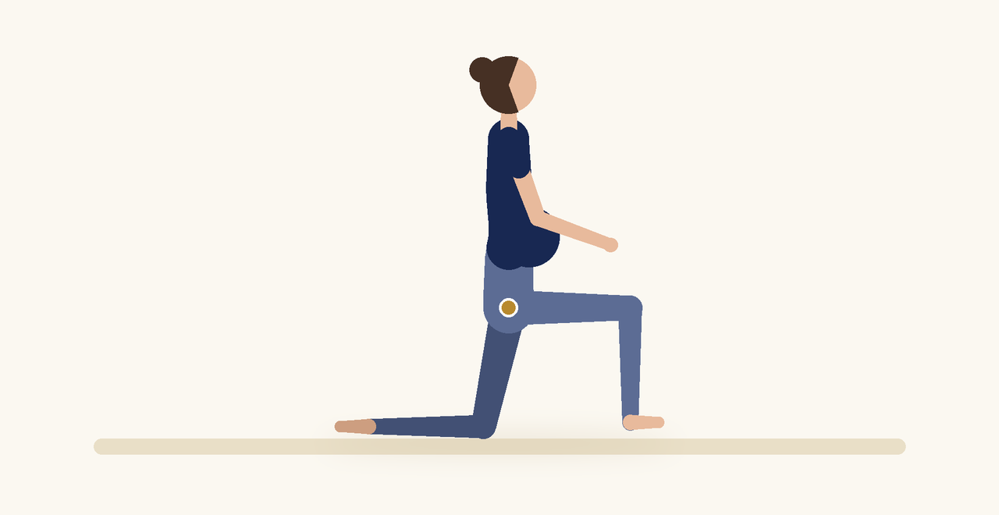
Posizione | Dosaggio | Frequenza | Livello
In ginocchio, un piede avanti | 3 respiri lenti, 3 volte per lato | 1 volta al giorno | Base

1. OBIETTIVO TERAPEUTICO
Allungare l'ileopsoas e ridurre l'iperlordosi tipica della gravidanza.
2. INDICAZIONE CLINICA
Gestanti con lombalgia, iperlordosi o rigidità della parte anteriore dell'anca.
3. ESECUZIONE PASSO PASSO
1 | Mettiti in ginocchio su un tappetino, porta un piede in avanti con il ginocchio a 90 gradi.

2 | Appoggia le mani sulla coscia anteriore o su una sedia per l'equilibrio.

3 | Espirando, porta il bacino in leggera retroversione e attiva delicatamente il perineo.

4 | Avanza leggermente con il bacino fino a sentire l'allungamento davanti all'anca posteriore.

5 | Mantieni respirando, poi cambia lato.

4. PROGRESSIONE
Solleva il braccio del lato posteriore verso l'alto per estendere l'allungamento al fianco.
CONSIGLIO CLINICO
Il bacino in retroversione rende l'allungamento efficace con un movimento minimo: non serve avanzare molto.

5. PRECAUZIONI
In gravidanza gli esercizi vanno proposti solo con il nulla osta del ginecologo o dell'ostetrica. Dopo la 20ª settimana evitare di mantenere a lungo la posizione supina. Interrompere subito in caso di perdite di sangue o di liquido, contrazioni regolari, capogiri, dolore addominale o pelvico, riduzione dei movimenti fetali.

